Soal Pendahuluan

1. Buatlah program, untuk menampilkan password yang diinputkan seperti tampilan dibawah ini:

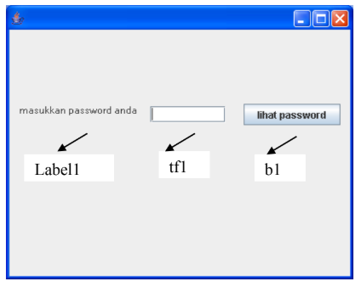

Tambahkan event actionPerformed pada b1:

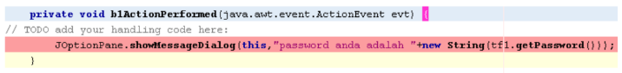

Sehingga didapat tampilan sebagai berikut:

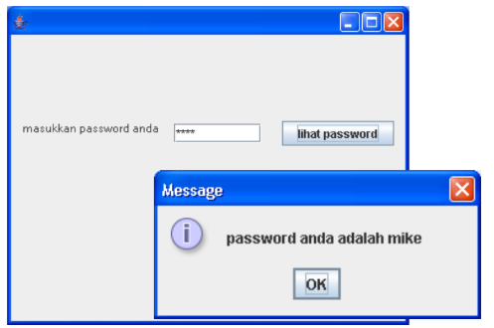

Percobaan

1. Buatlah program dengan menggunakan system drag and drop untuk membuat dua tampilan buku tamu seperti gambar dibawah ini:

percobaan1.java

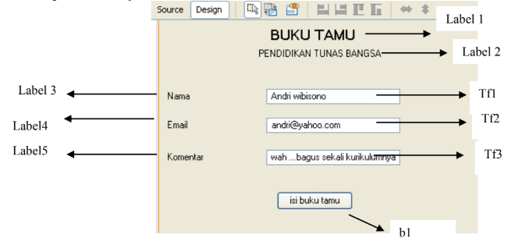

percobaan1b.java

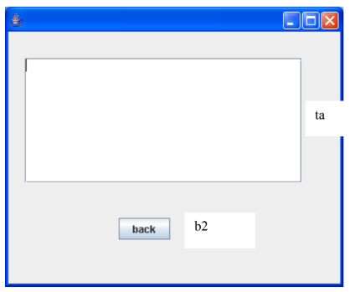

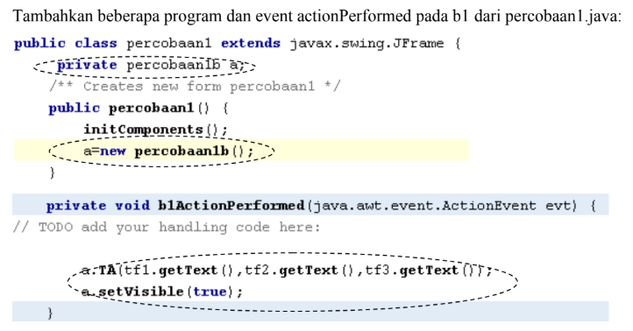

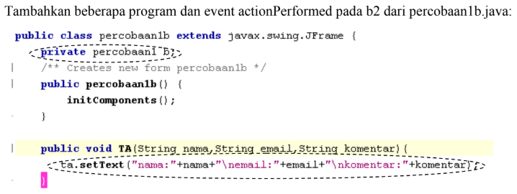

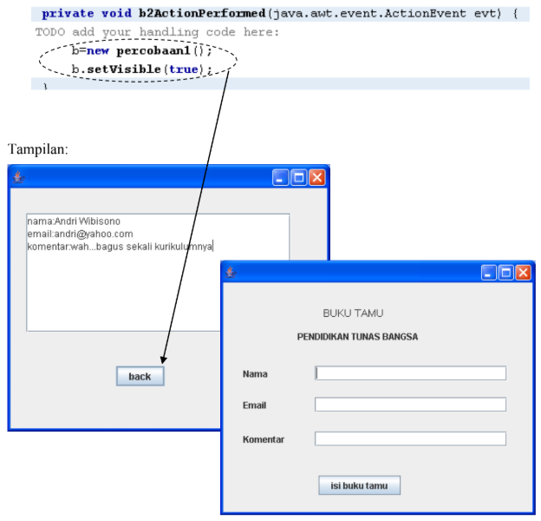

2. Buatlah program untuk membuat beberapa tampilan GUI seperti dibawah ini dengan menggunakan NetBeans!

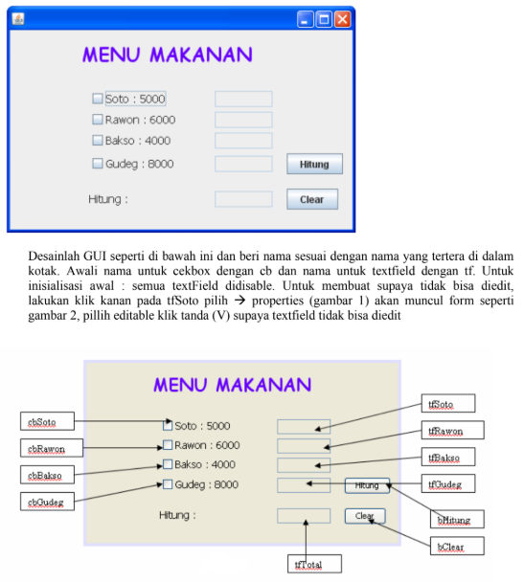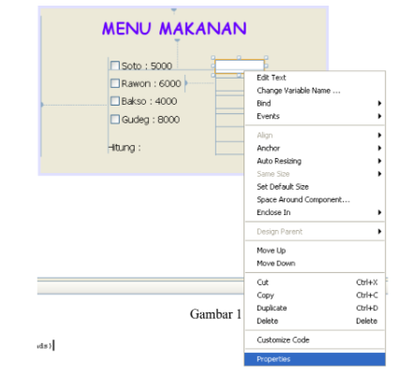

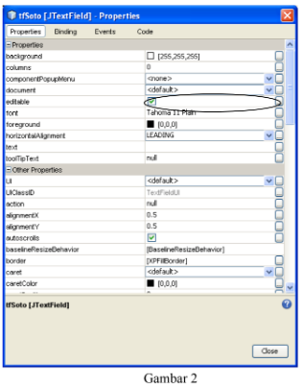

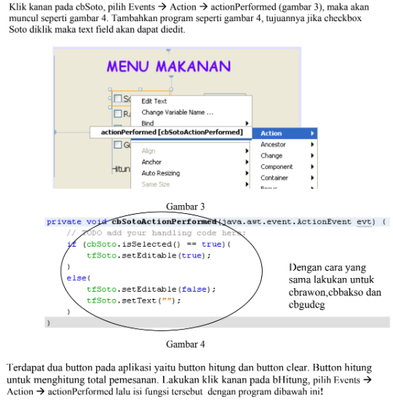

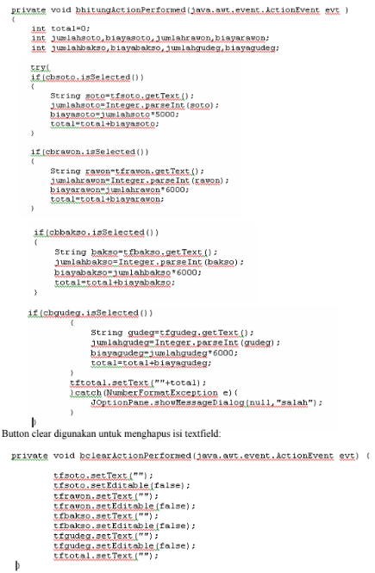

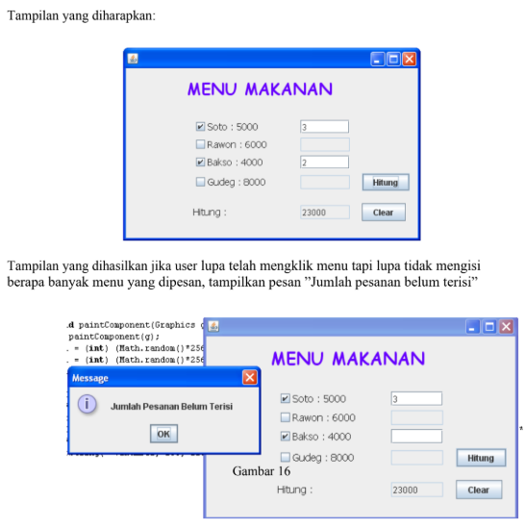

Soal Laporan Resmi

1. Buatlah program drag and drop sesuai dengan tema anda masing-masing, lampirkan listing program yang dibuat.(kelompok 1 dengan kelompok yang lain tidak boleh sama)

Tugas Pendahuluan :

import java.awt.event.*;

import javax.swing.*;

public class pendahuluan9_1 extends JFrame {

private JLabel label1;

private JPasswordField tf1;

private JButton b1;

public pendahuluan9_1() {

setTitle("Lihat Password");

setSize(500, 300);

setLayout(null);

setDefaultCloseOperation(EXIT_ON_CLOSE);

setLocationRelativeTo(null);

label1 = new JLabel("masukkan password anda");

label1.setBounds(30, 100, 200, 25);

add(label1);

tf1 = new JPasswordField();

tf1.setBounds(180, 100, 100, 25);

add(tf1);

b1 = new JButton("lihat password");

b1.setBounds(290, 100, 120, 25);

add(b1);

b1.addActionListener(new ActionListener() {

public void actionPerformed(ActionEvent evt) {

String password = new String(tf1.getPassword());

JOptionPane.showMessageDialog(null, "password anda adalah " + password);

}

});

setVisible(true);

}

public static void main(String[] args) {

new pendahuluan9_1();

}

}